第4课《选举产生班委会》教案设计
第一课时：班委会的职责

课题 | 选举产生班委会  第一课时 | 单元 | 第二单元 | 学科 | 道德与法治 | 年级 | 五年级
核心  素养  目标 | 政治认同：通过活动分享，讨论班委会的日常工作，了解班委会的职责，知道班委会的分工与相应的职责。  道德修养：通过辩析交流，知道担任班委所应具备的能力，能够以公平、客观的标准选出自已心目中的班干部。  法治观念：了解班委会的职责分工与作用；知道班委会委员应该具备的要求。  健全人格：积极参与班委会选举行程，培养为班级做贡献的意识。  责任意识：了解班委会委员应该具备的能力。
重点 | 了解班委会的职责，知道班委会的分工与相应的职责，积极参与班委会选举，增强为班级作贡献的意识。
难点 | 教学难点了解班委会委员应该具备的能力，在参选班委的过程中，初步认识自我，了解个人成长增长点，明确个人发展方向。

教学过程
一、课前导入
- 看一看：是谁每天下午在同学们都走光了的时候还在认真检查着教室里的卫生情况……
- 听一听：是谁在批评上课捣乱不守纪律的同学……
- 班委会的成员：班长、学习委员、劳动委员......
- 什么是班委会：班级委员会是班级学生委员会的简称。是学生独立开展自我管理、自我教育、自我服务的组织，是班主任开展班级管理工作的助手。
二、新知讲解
（一） 班委会日常工作
- 交流：回顾四年来班委会开展的工作时，同学们纷纷说起自己印象最深刻的活动。
文艺委员组织的歌咏比赛丰富了同学们的课余生活。
体育委员组织的趣味运动把同学们的运动热情调动起来了。
卫生委员带领同学们打扫教室卫生，净化美化同学们的学习环境。
学习委员带领同学们上好自读课。
- 提问：班委会还组织开展了哪些活动？我印象中最深刻的一次是哪次？
- 辨析：班委们个个神通广大，有的活动由一个班委组织就完全OK了。这个观点你同意吗？你的理由是什么？
我不同意这种观点。我的理由是：各班委虽然分工不同，但在实际工作中需要相互协作， 形成合力，与同学们一起推动班级进步。

（二）班委会组成及分工
- 提问：你知道班内有哪些班委岗位吗？这些岗位的具体任务都有哪些呢？
可以先列出班级生活需要完成的各项事务。然后对它们进行分类。再根据各类事务的特点找到相应的班委进行负责。
- 职责
班长的职责：主持班级全面工作，配合班主任老师组织班委会会议，编写班级日志等。
学习委员主要职责：负责班级学习任务的落实。督促、检查学习完成情况，督促课代表及 时与任课教师联系，取送各种作业本等。
卫生委员主要职责：负责教室、公共区、早晨、课间、中午、放学时卫生打扫和环境保洁 工作。
体育委员主要职责：负责本班体育课、学校体育活动和班级体育活动的开展。
文娱委员主要职责：负责组织文艺生活、开展班级文化建设。
纪律委员主要职责：负责本班课堂、自习、活动等纪律督查工作。
宣传委员主要职责：主要负责教室布置及班级对外宣传工作。如向学校广播站、校刊提供 稿件等。
- 交流：同学们，你所在的班集体的班委会岗位是如何设立的？岗位职责和之前的同学所说的一样吗？请你和身边的同学互相说一说。
- 读一读：仔细读一读阅读角“体育委员在履职”，思考：如果学校组织一次运动会，需要哪些班委进行协作呢？
班长、体育委员、宣传委员......

（三）班委的选举
- 班委需要具备的条件：班委会要协助老师承担一些班级管理工作。这些工作不仅需要班委具有一定的管理能力，更需要他们热爱集体，有为同学、为班级服务的意识和奉献精神。
- 观看视频：看完视频，你会选择谁做班长，说说你的想法。
- 担任班长需要哪些条件?请选出你认为重要的条件，按照你理解的重要性进行排序。
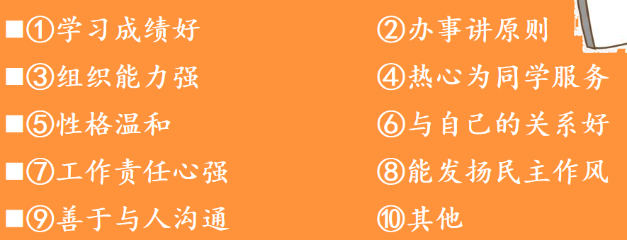
你的排序是： 。
- 想一想，说一说，你心目中的班干部应该是怎样的？
严于律己、能力卓越、热情热心、关心集体......
- 小结：班干部是老师的小助手，是同学的小帮手，班干部承担着班级管理中的重要职务，我们每位班干都要提高自己的责任意识，履行好自己的职责，获得同学们的认可，把班级建设得更加美好。

三、板书设计
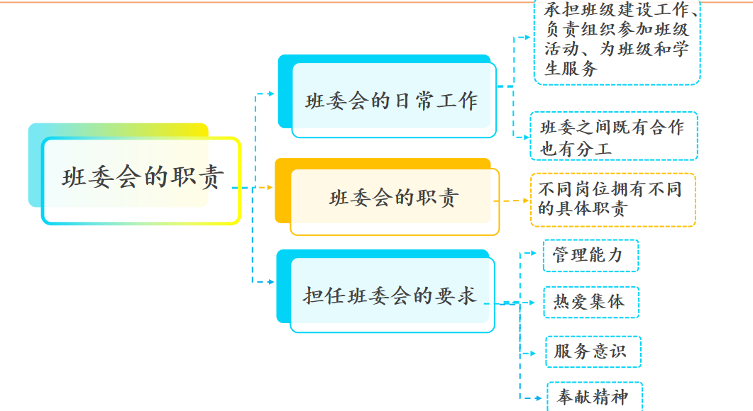

四、作业布置
根据担任班级委员应该具备的要求，反思自己，如果自己担任班级委员还需要改进哪些方面？写在“反思卡”上，下节课分享。

